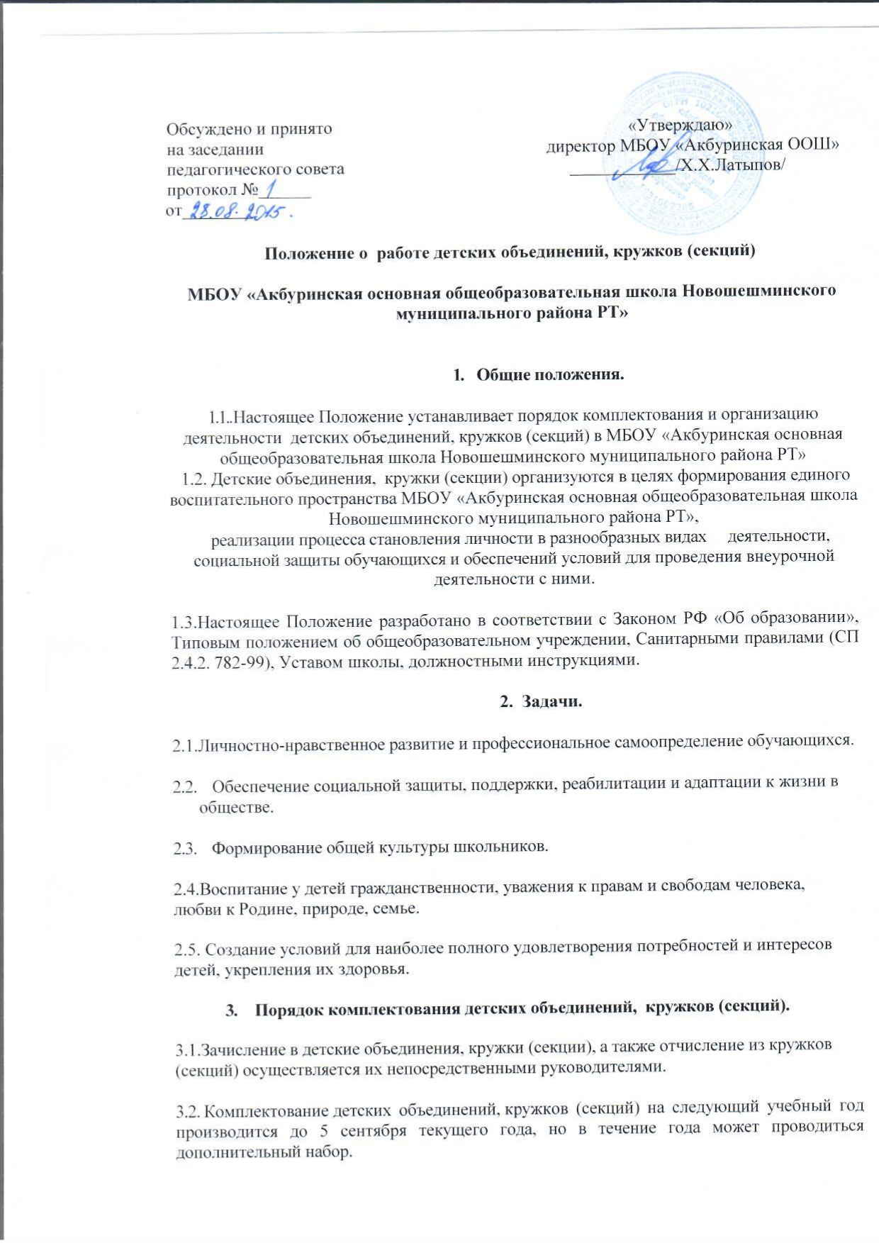

3.3. За учащимся сохраняется место в детском объединении, кружке (секции) в случае болезни или прохождения санаторно-курортного лечения.
3.4. Руководитель детского объединения, кружка (секции) своевременно предоставляет информацию заместителю директора по ВР о списочных изменениях в составе кружка или секции.
3.5.Списочный состав составляет
- кружков (секций) от 10 до 15 человек
- кружках интеллектуального цикла для одаренных детей – 10 человек;
3.6. Подготовка к работе детских объединений, кружков в новом учебном году проводится руководителями кружков до 5 сентября текущего учебного года.
3.7. Занятия проводятся в период с1 сентября до 31 мая текущего года.
3.8. Период до 10 сентября предоставляется руководителям детских объединений, кружков для комплектования учащимися, уточнения расписания занятий, утверждения программы работы.
3.9.Каждый обучающийся имеет право заниматься в детских объединениях, кружках (секциях) разной направленности, а также изменять направление обучения.
3.10. В случае снижения фактической посещаемости в течение года детские объединения, кружки (секции) могут быть расформированы.
4. Порядок организации деятельности детских объединений, кружков (секций).
4.1. Занятия в детских объединениях, кружках и секциях проводятся согласно расписанию, которое составляется в начале учебного года руководителем кружка (секции) с учетом наиболее благоприятного режима труда и отдыха обучающихся согласно нормам санитарных правил. Расписание согласуется с заместителем директора по воспитательной работе и утверждается директором школы. Изменение расписания производится приказом директора школы.
4.2. Работа детских объединений, кружков (секций) осуществляется на основе программ, При разработке программы руководители могут пользоваться примерными (рекомендованными Министерством образования РФ) программами учреждений дополнительного образования или самостоятельно разработанными программами.
4.3. В соответствии с программой детского объединения, кружка (секции) занятия могут проводиться как со всем составом, так и по группам (5 человек) или индивидуально.
.4.4. Занятия в кружках может проходить в форме:
- творческого отчета кружков художественно-эстетического цикла;
- участия в смотрах, конкурсах по профилю работы, отчетных выставках, концертах;
- участия учащихся предметных кружков в олимпиадах, конкурсах научных работ школьников;
- участие учащихся, посещающих спортивные секции, в школьных, муниципальных, региональных спортивных соревнованиях.
5. Управление кружками (секциями).
5.1. Руководитель детского объединения, кружка (секции) назначается и освобождается приказом директора школы.
5.2. Руководитель кружка планирует и организует деятельность обучающихся в кружке (секции), отвечает за жизнь и здоровье обучающихся.
5.3. Общее руководство работой кружков (секций) осуществляет заместитель директора по ВР в соответствии с должностной инструкцией и приказом директора.

6. Документация руководителя детского объединения, кружка (секции).

6.1. Журнал учета посещаемости детских объединений, кружков (секции), заполненный в соответствии с требованиями.
6.2. Рабочая программа и календарно – тематический план работы детского объединения кружка (секции) на учебный год.

